ДЕПАРТАМЕНТ ОБРАЗОВАНИЯ И НАУКИ КЕМЕРОВСКОЙ ОБЛАСТИ
ГБОУ СПО ЮРГИНСКИЙ ТЕХНОЛОГИЧЕСКИЙ КОЛЛЕДЖ
Отделение ДИЗАЙН И ТЕХНОЛОГИИ

УТВЕРЖДАЮ
Заместитель директора по УПР
____________С.А.Решетка
_____________ 2015 г.

МЕТОДИЧЕСКИЕ УКАЗАНИЯ
К ВЫПОЛНЕНИЮ КУРСОВОЙ РАБОТЫ

Профессиональный модуль | Проведение эстетико – технологических процессов услуг маникюра и педикюра
Специальность | 43.02.04 Прикладная эстетика

2015
Методические указания составлены на основе Федерального государственного образовательного стандарта по специальности среднего профессионального образования 43.02.04 Прикладная эстетика, утвержденного приказом № 468 Министерства образования и науки РФ «07» мая 2014г. Министерства образования и науки РФ и на основании рабочей программы профессионального модуля Проведение эстетико-технологических процессов услуг маникюра и педикюра от 01.09.2014г.

ОДОБРЕНО
ЦМК отделения ДиТ
Протокол №__ от_____________2015 г.

Председатель ЦМК
отделения ДиТ _____________ В.В. Решетка

СОСТАВИТЕЛЬ
Преподаватель
специальных дисциплин ГБОУ СПО ЮТК ______________ А.Ю.Сергунова

РЕЦЕНЗЕНТ
Преподаватель
специальных дисциплин ГБОУ СПО ЮТК ______________ Е.А. Герман

Заведующий
лабораторией стандартизации ______________ Е.Н. Соловьева

Зарегистрировано в методическом кабинете _______________ 20___ г.

Заведующий
методическим кабинетом _______________ Л.А.Шарова

СОДЕРЖАНИЕ

Введение…………………………………………………………………………….. | 4
1 Цели и задачи курсовой работы………………………....................................... | 5
1.1 Цель курсовой работы……………...…………………………………………. | 5
1.2 Задачи курсовой работы……………………….……………...……………… | 7
2 Содержание основных разделов курсовой работы…………...………………. | 8
2.1 Содержание раздела «Введение»….……………………………………..…. | 9
2.2 Содержание раздела «Разработка и обоснование выбора процедуры»........ | 9
2.3 Содержание раздела «Технология выполнения процедуры»…………......... | 11
2.4 Содержание раздела «Планирование кабинета маникюра и педикюра»...... | 12
2.5 Содержание раздела «Заключение»……………………………………......... | 14
2.6 Содержание раздела «Список источников»……………………………........ | 14
Список источников………………………………………………………………. | 15
приложение А - Пример оформления титульного листа……………..………. | 16
Приложение б - Пример оформления листа содержание…………………….. | 17
Приложение В - Карта клиента………………………………………………… | 18
Приложение Г - Пример оформления первоисточника для дизайна ногтей… | 19
Приложение Д - Фото готового дизайна ногтей…………..………………... | 20
Приложение Е – Проектирование кабинета маникюра и педикюра………….. | 21

ВВЕДЕНИЕ

Курсовая работа по ПМ 01 Проведение эстетико – технологических процессов услуг маникюра и педикюра является одним из основных видов учебных занятий и формой контроля учебной работы.
Курсовая работа – это творческая деятельность студента по изучаемому междисциплинарному курсу реферативного, практического характера.
Выполнение курсовой работа по ПМ 01 Проведение эстетико – технологических процессов услуг маникюра и педикюра направлено на приобретение практического опыта по систематизации полученных знаний и практических умений, формированию профессиональных (ПК) и общих компетенций (ОК).
Выполнение курсовой работы осуществляется под руководством преподавателя ПМ 01 Проведение эстетико – технологических процессов маникюра и педикюра. Результатом данной работы должна стать курсовая работа, выполненная и оформленная в соответствии с установленными требованиями. Курсовая работа подлежит обязательной защите.
Настоящие методические рекомендации определяют цели и задачи, порядок выполнения, содержат требования к лингвистическому и техническому оформлению курсовой работы и практические советы по подготовке и прохождению процедуры защиты.
Если за выполненную курсовую работы выставляется неудовлетворительная оценка, то студент не допускается к квалификационному экзамену по профессиональному модулю.
Вместе с тем внимательное изучение рекомендаций, следование им и своевременное консультирование у руководителя поможет без проблем подготовить, защитить курсовую работу и получить положительную оценку.
Консультации по выполнению курсовой работы проводятся как в рамках учебных часов в ходе изучения дисциплины, так и по индивидуальному графику.
1 ЦЕЛИ И ЗАДАЧИ КУРСОВОЙ РАБОТЫ

Выполнение курсовой работы рассматривается как вид учебной работы по дисциплине профессионального цикла и реализуется в пределах времени, отведенного на её изучение.

1.1 Цель курсовой работы

Выполнение студентом курсовой работы по дисциплине проводится с целью:

1. Формирования умений:
- систематизировать полученные знания и практические умения по дисциплине;
- осуществлять поиск, обобщать, анализировать необходимую информацию;
- разрабатывать мероприятия для решения поставленных в курсовой работе задач.

2. Формирования профессиональных компетенций:

Название ПК | Основные показатели оценки результата (ПК)
ПК 1.1 | Проводить санитарно-эпидемиологическую обработку контактной зоны при оказании услуг маникюра и педикюра.
ПК 1.2 | Анализировать состояние кожи и ногтей.
ПК 1.3 | Определять и согласовывать выбор комплекса услуг маникюра, педикюра.
ПК 1.4 | Выполнять и контролировать все этапы технологических процессов услуг маникюра и педикюра.
ПК 1.5 | Выполнять художественное оформление ногтей с использованием разных техник и материалов.
ПК 1.6 | Консультировать потребителей по домашнему профилактическому уходу за кожей кистей, стоп и ногтей.
ПК 1.7. | Осуществлять выбор современных материалов с учетом требований рынка услуг.

3. Формирования общих компетенций по специальности:

Название ОК | Основные показатели оценки результата (ОК)
ОК 1 | Понимать сущность и социальную значимость своей будущей профессии, проявлять к ней устойчивый интерес.
ОК 2 | Организовывать собственную деятельность, определять методы и способы выполнения профессиональных задач, оценивать их эффективность и качество.
ОК 3 | Решать проблемы, оценивать риски и принимать решения в нестандартных ситуациях.
ОК 4 | Осуществлять поиск, анализ и оценку информации, необходимой для постановки и решения профессиональных задач, профессионального и личностного развития.
ОК 5 | Использовать информационно-коммуникационные технологии для совершенствования профессиональной деятельности.
ОК 6 | Работать в коллективе и команде, обеспечивать ее сплочение, эффективно общаться с коллегами, руководством, потребителями.
ОК 7 | Ставить цели, мотивировать деятельность подчиненных, организовывать и контролировать их работу с принятием на себя ответственности за результат выполнения заданий.
ОК 8 | Самостоятельно определять задачи профессионального и личностного развития, заниматься самообразованием, осознанно планировать повышение квалификации.
ОК 9 | Быть готовым к смене технологий в профессиональной деятельности.

1.2 Задачи курсового проектирования

Задачи курсового проектирования:
- поиск, обобщение, анализ необходимой информации;
- разработка материалов в соответствии с заданием на курсовую работу;
- оформление курсовой работы в соответствии с заданными требованиями;
- выполнение графической, практической части курсовой работы;
- подготовка и защита (презентация) курсовой работы.
2 СОДЕРЖАНИЕ ОСНОВНЫХ РАЗДЕЛОВ КУРСОВОЙ РАБОТЫ

Содержание разделов курсовой работы представлено в таблице 1.

Таблица 1 – Содержание пояснительной записки курсовой работы
Наименование разделов |  | Рекомендуемый объем
 |  | ПЗ | ГЧ
Введение |  | 1-2
1 | 1 Разработка и обоснование выбора процедуры  - Описание и анализ индивидуальных особенностей клиента  - Тенденции в маникюре и педикюре  - Рекомендации по уходу за кожей и ногтями | 3-4  1  1-2  1
2 | 2 Технология выполнения процедуры  2.1 Анализ первоисточника  2.2 Технологическая последовательность выполнения процедуры | 4-6  1-2  3-4
 | 3 Планирование кабинета наращивания ногтей  3.1 Санитарные нормы и правила  3.2 Выбор материально-технического оснащения  3.3 Проектирование кабинета маникюра и педикюра | 5-7  2-3  2-3  1 | 1
Заключение |  | 1
Список источников |  | 1
Приложения |  | 5-6
 | Карта клиента |  | 1
 | Фото первоисточника для дизайна ногтей |  | 1
 | Эскиз дизайна ногтей |  | 1-2
 | Поэтапное выполнение дизайна ногтей |  | 2-3
 | Фото готового маникюра (педикюра) |  | 1

Итогом выполнения курсовой работы является слайд-презентация практической части и пояснительная записка в объеме 22-30 листов печатного текста.

2.1 Содержание раздела «ВВЕДЕНИЕ»

Введение должно отражать историю возникновения процедуры наращивания ногтей, перспективы развития салонов красоты и современное состояние рынка ногтевого сервиса, актуальность поставленной проблемы. Студенту необходимо сформулировать цель курсовой работы и ряд задач.
Объем раздела должен составлять 1-2 лист печатного текста.

2.2 Содержание раздела «Разработка и обоснование выбора процедуры»

2.2.1 Описание и анализ индивидуальных особенностей клиента

В данном подразделе необходимо рассмотреть индивидуальные особенности клиента, образ жизни, возраст, стиль одежды. Проанализировать состояние кожи рук и ногтевой пластины клиентки. Определить индивидуальную форму ногтевой пластины, тип кожи. Выявить отклонения от нормы, если они имеются.
Составить и заполнить регистрационную карту клиента, представить в приложении А.
Материал данного раздела представляется в объеме 1 листе печатного текста.

2.2.2 Тенденции в маникюре и педикюре ногтей

Модницы, следят за модой и тенденциями стремясь быть в центре внимания и моды. Лак для ногтей, нарощенные ногти— это украшение женщины, как кольцо или браслет и он тоже должен быть модным. Поэтому мастеру ногтевого сервиса необходимо знать о новинках в данной сфере. В пояснительной записке отразить новые препараты, технологии, используемые для наращивания ногтей. Новинки в дизайне ногтей, в прикладных материалах, модные формы свободного края.
Материал данного раздела представляется в объеме 1-2 листах печатного текста.

    - Рекомендации по уходу за кожей рук и ногтями

Уход за ногтями, как и за кожей рук, должен быть постоянным, чтоб он не заканчивался в салонах красоты, а плавно переходил в домашние стены. Здоровый ноготь должен быть прочным, эластичным и розовым по цвету, иногда проблемы с ногтями свидетельствуют о неполадках со здоровьем.
Стоит чуть ослабить уход за руками, как разросшаяся ногтевая кожица легко надрывается, появляются мелкие ссадины. Если их не продезинфицировать сразу, то это может грозить гнойной инфекцией.
Структура ногтей определяется наследственностью, но может меняться под воздействием внешних факторов (экология, питание, неправильный уход, особенности работы). Для здоровья ногтей питание необходимо сделать полноценным, пища должна быть разнообразной и содержать необходимые витамины и минералы. Ноготь отрастает в среднем на 2 миллиметра в месяц, поэтому потребуется около полугода, чтобы отрастить ноготь от основания до конца.
Материал данного раздела представляется в объеме 1 листе печатного текста.

2.3 Содержание раздела «Технология выполнения процедуры»

    - Анализ первоисточника

Первоисточником для создания дизайна на ногтевой пластине может служить:
- образ клиента;
- событие;
- назначение.
Первоисточник может быть представлен в виде фотографии или коллажа. Пример оформления первоисточника для дизайна ногтей представлен в приложении Б.
В данном разделе необходимо выполнить подробное описание первоисточника по следующим параметрам: цветовое решение, стилевое направление, повод по которому выполняется наращивание ногтей с дизайном.
В соответствии с данным анализом необходимо разработать 3 варианта дизайна ногтей, которые будут представлены в приложении В.
Материал данного раздела представляется в объеме 1-2 листах печатного текста.

    - Технологическая последовательность выполнения процедуры

Должна быть описана процедура с точки зрения её особенностей. Особенности могут быть как в технологической последовательности, в выполнении дизайна, так и в используемых средствах, инструментах, оборудовании. Расписать подготовительный и заключительные этапы процедуры наращивания ногтей. Составить технологическую карту.

Таблица 2 – Технологическая карта маникюра (педикюра)
№ операции | Наименование операции | Время на выполнение операции | МТО операции
1
2

Материал данного раздела представляется в объеме 3-4 листа печатного текста.

2.4 Содержание раздела «Планирование кабинета маникюра и педикюра».

2.4.1 Санитарные нормы и правила

Основой для выполнения данного раздела должны служить Санитарно-эпидемиологические требования к размещению, устройству, оборудованию, содержанию и режиму работы организаций коммунально-бытового назначения, оказывающих парикмахерские и косметические услуги (СанПиН). Раздел должен содержать:
- требования к размещению кабинета маникюра и педикюра;
- требования к устройству и оборудованию маникюрного и педикюрного кабинета;
- требования к водоснабжению и канализации маникюрного и педикюрного кабинета;
- требования к искусственному и естественному освещению с указанием нормативных параметров;
- требования к содержанию помещений и организации санитарно-гигиенического и противоэпидемического режима работы;
- требования к мастеру маникюра и педикюра.
Все требования должны соответствовать заданной теме и исходным данным указанным в листе задания.
Объем раздела должен составлять 2-3 листа печатного текста.

2.4.2 Выбор материально-технического оснащения

В данном разделе необходимо разработать перечень оборудования и инструментов для кабинета маникюра с указанием фирмы производителя и марки.
Выбор вида маникюра или педикюра должен производиться в соответствии с состоянием кожи рук (ног), кутикул и ногтей клиента.
Косметические средства для проведения процедуры маникюра и педикюра лучше выбирать одной серии. Необходимо указать какое воздействие оказывают ингредиенты косметических средств на кожу и ногти клиента.
Необходимо занести все сведения о всех средствах, инструментах, оборудовании и приспособлениях в таблицу.
Таблица №3 – Материально – техническое оснащение процедуры маникюра (педикюра).
№ п\п | Наименование МТО | Описание МТО | Назначение МТО

Материал данного раздела представляется в объеме 2-3 листа печатного текста.

2.4.3 Проектирование кабинета маникюра и педикюра

В данном подразделе необходимо рассчитать площадь кабинета маникюра или педикюра и подсобных помещений в соответствии с заданием и санитарными правилами и нормами.
Планировочное решение кабинета маникюра или педикюра представляется на листе чертёжной или миллиметровой бумаги формата А3.
Пример оформления в приложении Е.

2.5 Содержание раздела «ЗАКЛЮЧЕНИЕ»

В заключении необходимо обобщить материал, представленный в пояснительной записке. На основании полученных результатов работы сформулировать выводы.
Отразить необходимость соблюдения санитарных норм и правил в кабинете маникюра и педикюра.

2.6 Содержание раздела «СПИСОК ИСТОЧНИКОВ»

В список источников включаются все литературные источники, в том числе стандарты, статьи из журналов, методические рекомендации, и интернет – ресурсы. Список источников должен быть оформлен в соответствии с требованиями стандарта.

СПИСОК ИСТОЧНИКОВ

Основные источники:
- Гринькова, Т. В. Технология маникюрных работ [Текст] / Т. В. Гринькова.- Минск : Соврем. шк., 2009.- 160 c.
- Кириченко, Е. Ю. Справочник по маникюру и педикюру [Текст] / Е. Ю. Кириченко.- Ростов н/Д : Феникс, 2008.- 156 c.
- СанПиН 2.1.2.2631-10. Парикмахерские. Санитарно-эпидемиологические требования к устройству, оборудованию и содержанию. Санитарно-эпидемиологические правила и нормативы [Текст] – М.: Федеральный центр Госсанэпиднадзора Минздрава России, 2010. – 35 с

Дополнительные источники:
- Букин Д.С., Букин М.С., Петрова О.Н. Самоучитель nail-art. Искусство росписи ногтей [Текст]/ Букин Д.С., Букин М.С., Петрова О.Н.- Ростов н/Д: Феникс, 2005. – 158с.
- Букин Д.С., Петрова О.Н. Новые варианты эксклюзивного маникюра [Текст]/ Букин Д.С., Петрова О.Н – Изд. 2-е. - Ростов н/Д: Феникс, 2005. –156с
- Сербина Я. Маникюр и педикюр ХХI века [Текст]/ Сербина Я.- М.: Эксмо, 2006
- Тарасова Т. Маникюр и педикюр [Текст]/ Тарасова Т.М.: Эксмо, 2006.-64с

Интернет-ресурсы:
- Моделирование и дизайн ногтей, маникюр и педикюр. [Электронный ресурс]. – Режим доступа: http://www.olehouse.ru/?page=cat&pid=0, свободный. – Загл.с экрана.
- СПА-комфорт. Оборудование для маникюра и педикюра. [Электронный ресурс]. – Режим доступа: http://www.spacomfort.ru/index.php?categoryID=53, свободный. – Загл.с экрана.
- Красота и уход за ногтями. [Электронный ресурс]. – Режим доступа: http://www.nogot.ru/, свободный. – Загл.с экрана.
- Нарасти здесь. [Электронный ресурс]. – Режим доступа: http://www.narasti-nogti.ru/info/, свободный. – Загл.с экрана.
- Аmro. Nail Akademy of Irina Amrosieva/ [Электронный ресурс]. – Режим доступа: http://www.amronail.com/stati.html, свободный. – Загл.с экрана.

ПРИЛОЖЕНИЕ А

Пример оформления титульного листа
ДЕПАРТАМЕНТ ОБРАЗОВАНИЯ И НАУКИ КЕМЕРОВСКОЙ ОБЛАСТИ (12)
ГБОУ СПО ЮРГИНСКИЙ ТЕХНОЛОГИЧЕСКИЙ КОЛЛЕДЖ (14)
Отделение ДИЗАЙН И ТЕХНОЛОГИИ (12)

ТЕМА КУРСОВОЙ РАБОТЫ (20)

КУРСОВАЯ РАБОТА
ПОЯСНИТЕЛЬНАЯ ЗАПИСКА
КР 100122. БУ. 250 ПЗ (16)

Выполнил:
Студент группы № ______
__________ __________
(подпись) (ФИО студента)
«_____» ___________201__ г.

(12)
Работа выполнена:
«___» ___________ 201__г.
С оценкой «____________»
Руководитель __________ ______________
(подпись) (ФИО руководителя)

2014
ПРИЛОЖЕНИЕ Б
Пример оформления листа Содержание
ГБОУ СПО ЮТК В 000000. 014 ПЗ

Группа 251
Лит
Лист
Листов

2
27
У
Разраб. Лязгина И.К.
Руковод. Сергунова А.Ю.
Н. контр. Соловьева Е.Н
ПОЯСНИТЕЛЬНАЯ ЗАПИСКА
к курсовой работе
СОДЕРЖАНИЕ

Введение…………………………………………………………………………….. | 3
1 Разработка и обоснование выбора процедуры………....................................... | 4
1.1 Описание и анализ индивидуальных особенностей клиента…………..… | 5
1.2 Тенденции в маникюре………………………………………………………. | 8
1.3Рекомендации по уходу за кожей рук и ногтями………………………...…. | 8
2 Технология выполнения процедуры………………..………………………… | 9
2.1 Анализ первоисточника……….…………………………………….……… | 11
2.2 Технологическая последовательность выполнения маникюра…………… | 13
3 Планирование кабинета маникюра…………..……………………………….. | 15
3.1 Санитарные нормы и правила………………………………………………. | 16
3.2 Выбор материально- технического оснащения…………………………… | 18
3.3 Проектирование кабинета маникюра…………..…………………………… | 20
Заключение……………………………………………………………………..…. | 22
список источников…………………………………………………...…………..... | 23
приложение А – Карта клиента……………………….………………..………. | 24
Приложение б - Эскизы дизайна ногтей……….…………………………….. | 25
Приложение В – Поэтапное выполнение дизайна…………………………….. | 26
Приложение В - Фото готового маникюра…...……………………………….. | 27

ПРИЛОЖЕНИЕ В
Карта клиента

ДАННЫЕ О СОСТОЯНИИ ЗДОРОВЬЯ/РЕГИСТРАЦИОННАЯ ФОРМА
Фамилия, имя, отчество: _______________________________________________
Домашний адрес:_____________________________________________________
Дата рождения:_______________________________________________________
Адрес по месту работы:________________________________________________
Домашний телефон:___________________________________________________
Служебный телефон:__________________________________________________
Предпочтительное время посещения салона:______________________________

РОД ЗАНЯТИЙ И ОБРАЗ ЖИЗНИ КЛИЕНТА
1. Род занятий, вид выполняемой работы:_________________________________
2. Есть ли у вас какие-то увлечения, предполагающие работу пальцами? Если да, назовите их______________________________________________________
3. Занимаетесь ли вы спортом? Если да, то каким видом?____________________
4. Надеваете ли вы резиновые перчатки, выполняя домашнюю работу?___________________________________________________________
5. Сколько времени в неделю вы тратите на уход за ногтями?_________________________________________________________
6. Как часто вы делаете маникюр или педикюр в косметическом салоне? __________________________________________________________________

ДАННЫЕ О СОСТОЯНИИ ЗДОРОВЬЯ
Состояние вашего здоровья является чрезвычайно важным критерием, определяющим методы ухода за руками. Просим вас внимательно прочитать и аккуратно заполнить эту форму.

Расстройство кровообращения |  | Беременность
Диабет |  | Сердечное заболевание
Заболевание щитовидной железы |  | Проходите ли вы в настоящее время химио- или рентгенотерапию?
Острый артрит |  | Варикозное расширение вен
Кожное заболевание |  | Грибковая инфекция

Рекомендации:________________________________________________________________________________________________________________________
________________________________________________________________

ПРИЛОЖЕНИЕ Г

Рисунок Г.1 – Пример оформления первоисточника для дизайна ногтей
ПРИЛОЖЕНИЕ Д

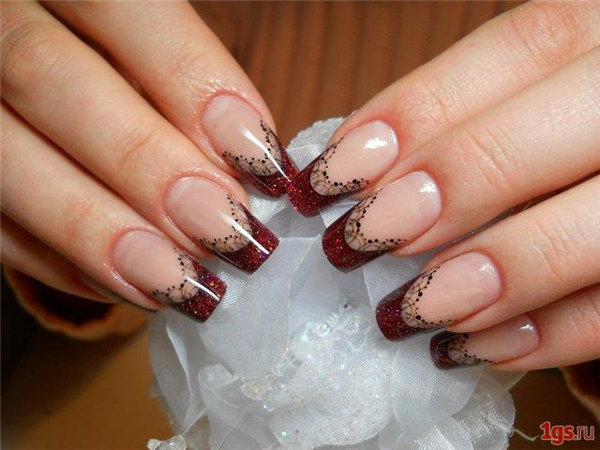
Рисунок Д.1 – Фото готового дизайна ногтей

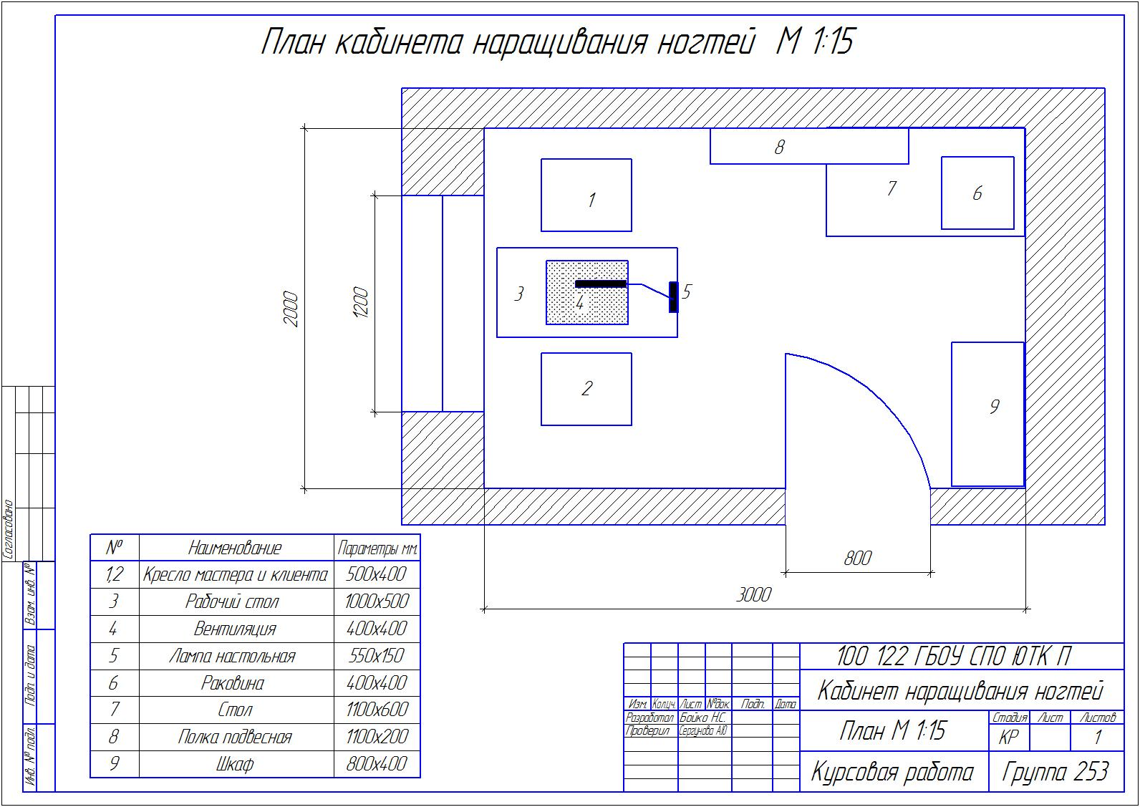
ПРИЛОЖЕНИЕ Е
ПЛАН КАБИНЕТА МАНИКЮРА М 1 : 15
Рисунок Е.1 – Проектирование кабинета маникюра

КАБИНЕТ МАНИКЮРА

